新 书 推 荐

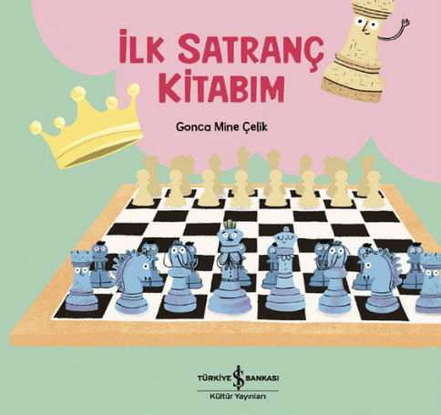
中文书名：《我的第一本国际象棋书》
英文书名：MY FIRST CHESS BOOK
作 者：Gonca Mine Çelik
出 版 社：Kültür Publishing
代理公司：The Black Cat Agency/ ANA/ Emily Xu
页 数：24页
出版时间：2023年1月
代理地区：中国大陆、台湾
审读资料：电子稿
类 型：儿童知识绘本

内容简介：

这是一本有趣的国际象棋入门手册。

国际象棋是世界上最古老、最美丽的游戏之一。有了这本书，你将了解棋盘和它的棋子，并且学习基本规则。

作者简介：

贡贾·米内（Gonca Mine Çelik）于1985年出生于科尼亚，现居伊斯坦布尔。从安卡拉大学学前教育系毕业后，她曾担任教师、自然教育家。她在农村的农场当过小牛饲养员、牧羊人和番茄农民。她为儿童写作和插图故事。

内页插图：
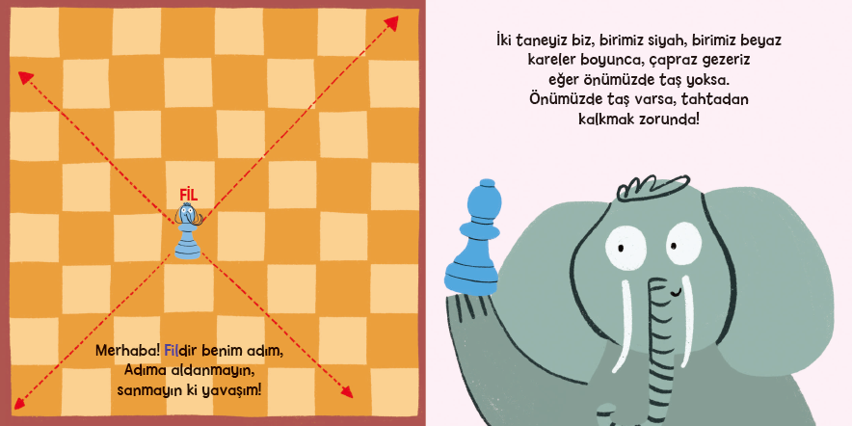
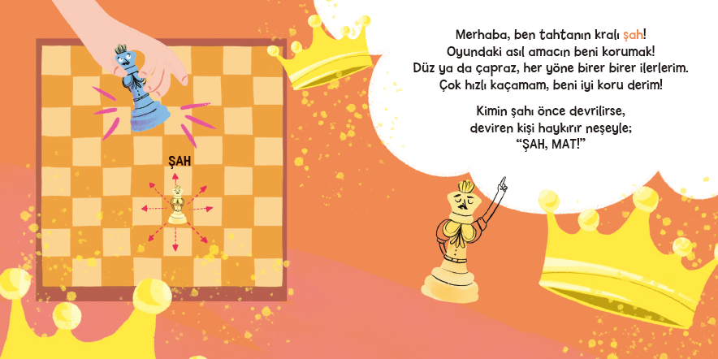

感谢您的阅读！
请将反馈信息发至：版权负责人
Email：Rights@nurnberg.com.cn
安德鲁·纳伯格联合国际有限公司北京代表处
北京市海淀区中关村大街甲59号中国人民大学文化大厦1705室, 邮编：100872
电话：010-82504106, 传真：010-82504200
公司网址：http://www.nurnberg.com.cn
书目下载：http://www.nurnberg.com.cn/booklist_zh/list.aspx
书讯浏览：http://www.nurnberg.com.cn/book/book.aspx
视频推荐：http://www.nurnberg.com.cn/video/video.aspx
豆瓣小站：http://site.douban.com/110577/
新浪微博：安德鲁纳伯格公司的微博_微博 (weibo.com)
微信订阅号：ANABJ2002

